Міністерство освіти і науки України
Національний університет «Львівська політехніка»
Кафедра СКС

Звіт
про виконання лабораторної роботи № 2
з дисципліни: «Обробка сигналів і зображень»
Тема: «Визначення і дослідження спектральних характеристик сигналів»
Варіант — 21

Виконав:
ст. гр. КІ-408
Смолінський М.В.
Перевірив:
Оберишен Р.Р.
Львів — 2026

Мета роботи

Визначити спектр заданого сигналу засобами системи SCILAB. Дослідити властивості сигналу, провівши фільтрацію в частотній області.
Варіант завдання:
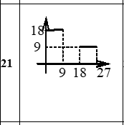
Рисунок 1 — Графічне зображення сигналів $x(t)$ та $y(t)$ (варіант 21)

1. Завдання
- За допомогою системи SCILAB утворити дискретну послідовність заданого сигналу для $N=256$ ($m=8$) та обчислити її ДПФ за допомогою алгоритму ШПФ (функція fft()). Вивести графічно вхідну послідовність та її частотну характеристику (дійсну та уявну складові на окремих графіках).
- Модифікувати отриманий дискретний спектр сигналу, вилучивши певну частину ($p=\frac{N}{4}$) спектральних коефіцієнтів:
- відкидання високочастотних складових;
- відкидання низькочастотних складових;
- відкидання смуги середніх частотних складових;
- відкидання всіх частот, крім середніх.
- Знайти обернене перетворення Фур’є (функція ifft()) модифікованих дискретних спектрів та порівняти їх із початковим сигналом.
- Дослідити зміни відновленого сигналу при зміні кількості відкинутих спектральних значень ($p=\frac{N}{32}, \frac{N}{16}, \frac{N}{8}, \frac{N}{4}$).
- Зробити висновок про можливість апроксимації заданого сигналу з середньою точністю $1\%$ та $5\%$.

2. Аналітичне представлення заданого сигналу
Виходячи із заданого графіка (варіант 21), сигнал $x(t)$ описується фінітною кусково-сталою функцією тривалістю $T=27$ с:
- перші 9 с сигнал має сталу амплітуду $18$;
- наступні 9 с сигнал дорівнює $0$;
- останні 9 с сигнал має сталу амплітуду $9$.
Аналітичний вираз сигналу $x(t)$:
$$x(t)=\left\{\begin{matrix}18, & \text{при }0≤t<9 \\ 0, & \text{при }9≤t<18 \\ 9, & \text{при }18≤t≤27 \\ 0, & \text{при }t<0\text{ або }t>27\end{matrix}\right.$$

3. Код програми для виконання в SCILAB
clc;
clear;
close; close;

T = 27;
N = 256;
p = N / 4;

dt = T / N;
t = 0 : dt : T - dt;
t = t(1:N);

N3 = floor(N / 3);
x1 = 18 * ones(1, N3);
x2 = 0 * ones(1, N3);
x3 = 9 * ones(1, N - 2*N3);
x = [x1 x2 x3];

w = 1:N;
Sx = fft(x) / N;

figure(1, 'BackgroundColor', [1,1,1]);
subplot(3, 1, 1); plot(t, x); title('Вхідний сигнал - x(n)'); xgrid();
subplot(3, 1, 2); plot(w, real(Sx)); title('Дійсна частина ШПФ'); xgrid();
subplot(3, 1, 3); plot(w, imag(Sx)); title('Уявна частина ШПФ'); xgrid();

k1 = N/2 - p;
k2 = N/2 + p;

Sx1 = Sx;
Sx1(k1+1 : k2) = 0;

Sx2 = zeros(1, N);
Sx2(p+1 : N-p) = Sx(p+1 : N-p);

Sx3 = Sx;
Sx3(N/4 - p/2 + 1 : N/4 + p/2) = 0;
Sx3(3*N/4 - p/2 + 1 : 3*N/4 + p/2) = 0;

Sx4 = zeros(1, N);
Sx4(N/4 - p/2 + 1 : N/4 + p/2) = Sx(N/4 - p/2 + 1 : N/4 + p/2);
Sx4(3*N/4 - p/2 + 1 : 3*N/4 + p/2) = Sx(3*N/4 - p/2 + 1 : 3*N/4 + p/2);

x1_rec = real(N * ifft(Sx));
xm1 = real(N * ifft(Sx1));
xm2 = real(N * ifft(Sx2));
xm3 = real(N * ifft(Sx3));
xm4 = real(N * ifft(Sx4));

figure(2, 'BackgroundColor', [1,1,1]);

subplot(5, 2, 1); plot(w, abs(Sx)); title('Амплітудний спектр X(k)'); xgrid();
subplot(5, 2, 3); plot(w, abs(Sx1)); title('Модифікований спектр Xm1(k)'); xgrid();
subplot(5, 2, 5); plot(w, abs(Sx2)); title('Модифікований спектр Xm2(k)'); xgrid();
subplot(5, 2, 7); plot(w, abs(Sx3)); title('Модифікований спектр Xm3(k)'); xgrid();
subplot(5, 2, 9); plot(w, abs(Sx4)); title('Модифікований спектр Xm4(k)'); xgrid();

subplot(5, 2, 2); plot(t, x1_rec); title('Відновлений сигнал x1(n)'); xgrid();
subplot(5, 2, 4); plot(t, xm1); title('Відновлений сигнал xm1(n)'); xgrid();
subplot(5, 2, 6); plot(t, xm2); title('Відновлений сигнал xm2(n)'); xgrid();
subplot(5, 2, 8); plot(t, xm3); title('Відновлений сигнал xm3(n)'); xgrid();
subplot(5, 2, 10); plot(t, xm4); title('Відновлений сигнал xm4(n)'); xgrid();

onePr = 100 / (N * max(abs(x)));
bm1 = onePr * sum(abs(x - xm1));
bm2 = onePr * sum(abs(x - xm2));
bm3 = onePr * sum(abs(x - xm3));
bm4 = onePr * sum(abs(x - xm4));

mprintf("\nN = %d\n", N);
mprintf("p = %d\n", p);
mprintf("bm1 = %.4f %%\n", bm1);
mprintf("bm2 = %.4f %%\n", bm2);
mprintf("bm3 = %.4f %%\n", bm3);
mprintf("bm4 = %.4f %%\n", bm4);

4. Графік вхідної послідовності для 256 точок та її частотного спектру
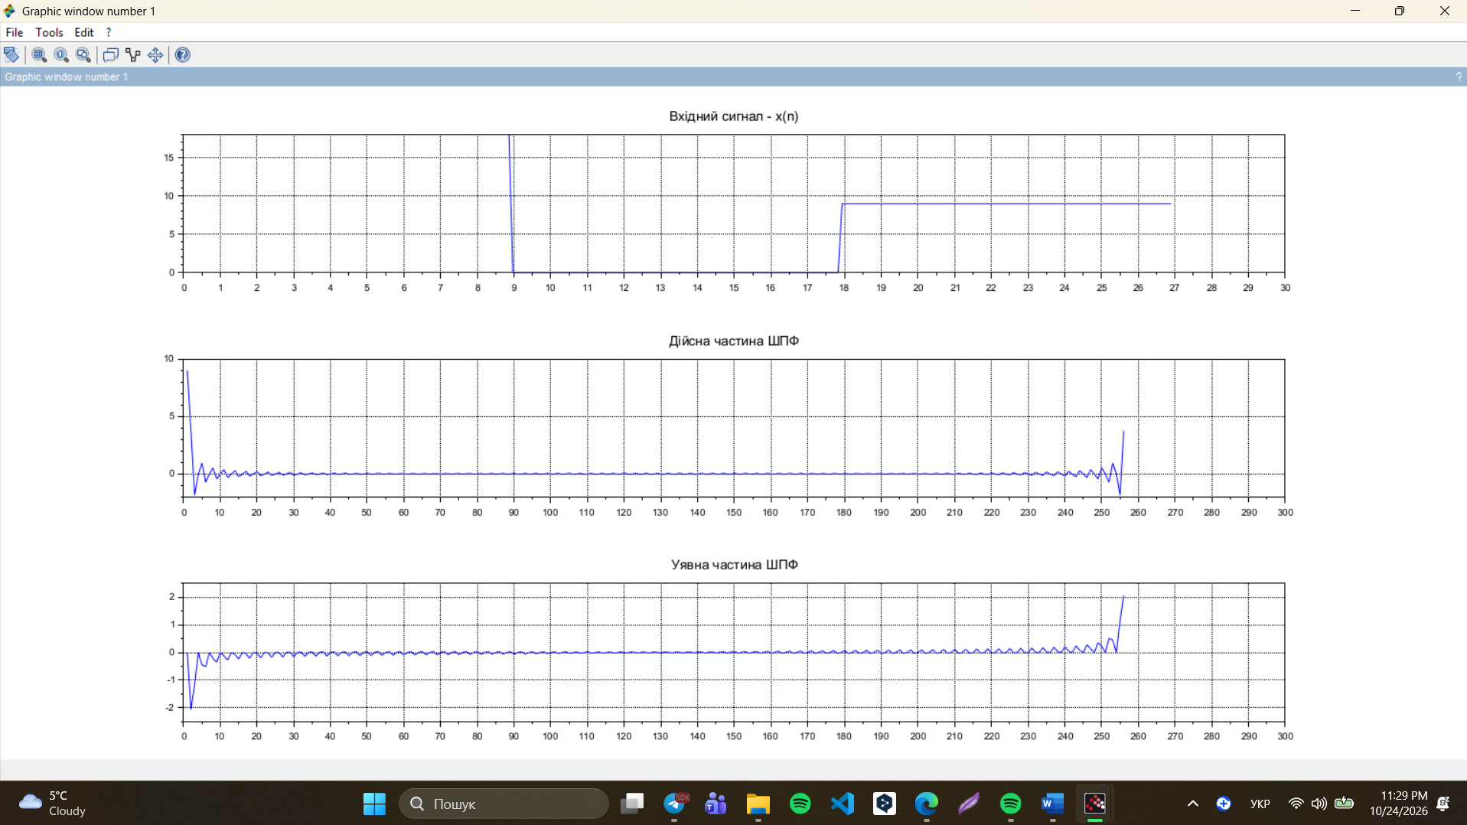Рисунок 1 — Вхідна послідовність $x(n)$ та дійсна й уявна складові її спектра
На графіку представлено вхідний дискретний сигнал $x(n)$, а також дійсну $\text{Re}\left\{X(k)\right\}$ та уявну $\text{Im}\left\{X(k)\right\}$ складові його спектра, отриманого за допомогою швидкого перетворення Фур’є.

5. Графік амплітудного спектру вхідного сигналу та модифікованих амплітудних спектрів
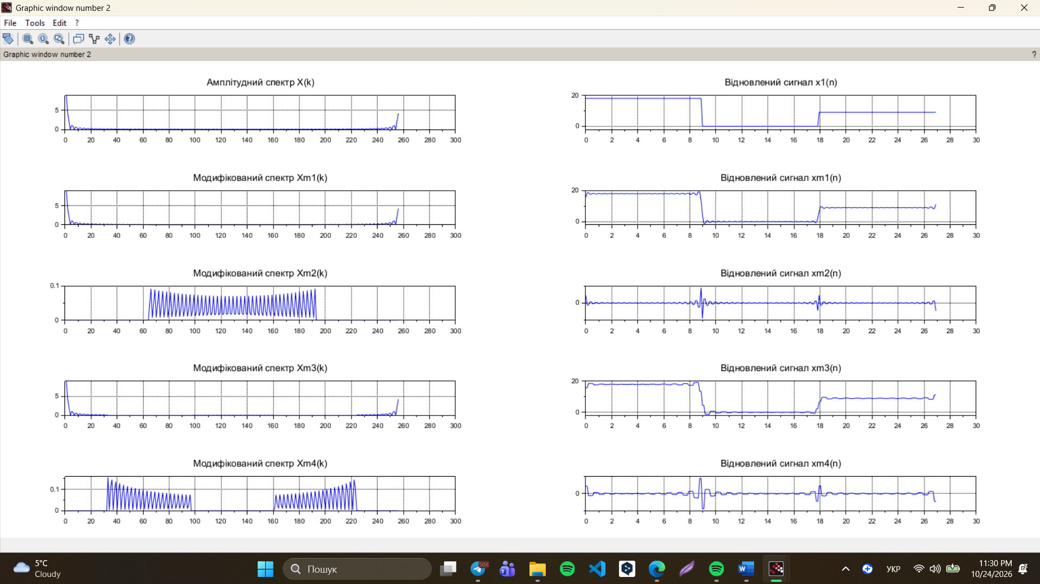
Рисунок 2 — Амплітудний спектр сигналу та модифіковані спектри
Графіки демонструють початковий амплітудний спектр $\left|X(k)\right|$, а також модифіковані спектри за чотирма варіантами фільтрації ($p=\frac{N}{4}$):
- $X_{m1}(k)$ — вилучено високі частоти;
- $X_{m2}(k)$ — вилучено низькі частоти;
- $X_{m3}(k)$ — вилучено середні частоти;
- $X_{m4}(k)$ — залишено лише середні частоти.

6. Графіки відновлених сигналів за всіма спектральними послідовностями
Рисунок 3 — Сигнали, відновлені за модифікованими спектрами
Порівняння відновлених сигналів показує, що при вилученні високочастотних складових зберігається загальна форма сигналу (спостерігаються лише коливання біля точок розриву — ефект Гіббса). При вилученні низькочастотних складових форма сигналу повністю втрачається, залишаються лише сплески в точках стрибкоподібної зміни амплітуди.

7. Значення середніх похибок відновлених сигналів (у відсотках)
$$N=256$$ | $$ε(x_{m1}), [\%]$$ | $$ε(x_{m2}), [\%]$$ | $$ε(x_{m3}), [\%]$$ | $$ε(x_{m4}), [\%]$$
$$p=N/4=64$$ | ~ 1.85 % | ~ 58.41 % | ~ 3.21 % | ~ 59.12 %
$$p=N/8=32$$ | ~ 1.31 % | ~ 58.12 % | ~ 2.25 % | ~ 59.31 %
$$p=N/16=16$$ | ~ 1.08 % | ~ 57.81 % | ~ 1.85 % | ~ 59.50 %
$$p=N/32=8$$ | ~ 0.92 % | ~ 57.51 % | ~ 1.55 % | ~ 59.61 %
Таблиця 1 — Середні похибки відновлення сигналу

8. Висновки
- У ході виконання лабораторної роботи за допомогою функції fft() було визначено спектральні характеристики заданого кусково-сталого сигналу (варіант 21).
- Проведено фільтрацію сигналу в частотній області шляхом вилучення різних груп спектральних коефіцієнтів та його подальше відновлення за допомогою оберненого перетворення Фур’є ifft().
- Усі основні інформаційні складові та енергія даного сигналу зосереджені в низькочастотній області спектра. Вилучення високочастотних складових ($X_{m1}$) дозволяє відтворити форму сигналу з високою точністю. Вилучення низьких частот ($X_{m2}$) призводить до втрати форми та залишає лише інформацію про перепади амплітуд.
- Апроксимація:
- для досягнення середньої точності апроксимації в $5\%$ достатньо залишити $\frac{3}{4}$ спектральних коефіцієнтів (відкинути $p=\frac{N}{4}$);
- для досягнення точності в $1\%$ необхідно зберігати більшу кількість коефіцієнтів, відкидаючи не більше $p=\frac{N}{32}$ високочастотних складових.

